CON ALEGRÍA LOS HABITANTES DEL BARRIO VILLA DE LOS RÍOS RECIBIERON LAS OBRAS DE PAVIMENTACIÓN DE SU CALLE PRINCIPAL
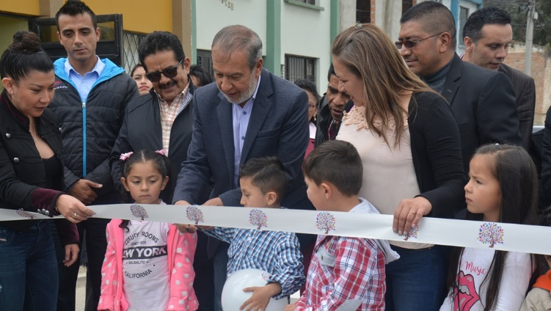
El alcalde de Pasto Pedro Vicente Obando Ordóñez, en compañía de la Secretaria de Infraestructura Viviana Cabrera, inauguraron formalmente las obras de pavimentación de la vía principal del barrio Villa de los Ríos, donde los vecinos reconocieron el compromiso de la Administración Municipal por esta importante obra, por la que han esperado más de 20 años, los habitantes de este sector de la comuna Seis.
Entre aplausos y sonrisas, los vecinos del barrio Villa de los Ríos recibieron esta importante obra que tuvo una inversión de 429 millones de pesos y que según confesaron ya la miraban como imposible, ya que no habían recibido respuestas positivas a sus solicitudes. “Los años de batallar y sufrir por caminar sobre un terreno difícil han quedado atrás, hoy los habitantes del barrio Villa de los Ríos y toda la comuna Seis viven otra realidad gracias a la pavimentación de esta calle, fue un sueño hecho realidad, lo cual representa la reactivación de la economía del barrio, crear empleo, aumentar el valor de nuestras viviendas y dejar atrás el polvo y el lodo”, indicó la Presidente de la Junta de Acción Comunal de este sector, Teresa de Jesús Meneses.
La dirigente comunal, indicó que, “este es un proyecto que hemos venido trabajando desde hace muchos años, y gracias a la voluntad política del Alcalde de Pasto, hoy lo hemos logrado. Es un mandatario que está trabajando por los barrios, por las personas vulnerables”.
Por su parte el secretario de la Junta de Acción Comunal del barrio, Wilson Zambrano Castillo señaló que, continuarán “trabajando con la Administración Municipal con los arreglos de las vías que faltan con las maquinas adoquinadoras, para que el barrio se vea más bonito. Nos beneficiamos con esta obra porque mejoraremos nuestra calidad de vida, los predios se valorizan y la Administración del Alcalde Pedro Vicente Obando se ha caracterizado por su transparencia en el manejo de los recursos”.
A su turno el alcalde Pedro Vicente Obando Ordóñez, manifestó que, con la inauguración de esta vía se cambió muy positivamente las condiciones de vida de la comunidad. “Estamos muy orgullosos de entregarles a los habitantes de Villa de los Ríos esta obra, es una satisfacción para la Administración por haberles cumplido y así continuaremos en diferentes barrios. Vamos a seguir trabajando de manera conjunta con la comunidad para arreglar otras vías, igualmente las zonas verdes, la seguridad con las alarmas y las cámaras”, recalcó.
El mandatario Local reconoció el trabajo de la comunidad y la Junta de Acción Comunal por su organización y compañerismo en la ejecución de obras que se están demostrando con hechos. Dijo que ese es un claro ejemplo de como la Administración y las comunidades pueden trabajar unidas.
En este importante evento para las familias del barrio Villa de los Ríos también estuvieron presentes: el Secretario de Gobierno de Pasto Eduardo Enríquez Caicedo, el concejal de Pasto Ramiro Valdemar Villota, todos los integrantes de la Junta de Acción Comunal y los comités de trabajo.
Información: Secretaria de Infraestructura, Viviana Elizabeth Cabrera. Celular: 3174039267
Somos constructores de paz

INICIÓ SEMINARIO EN LIDERAZGO POLÍTICO DIRIGIDO A LAS ORGANIZACIONES COMUNALES DE PASTO
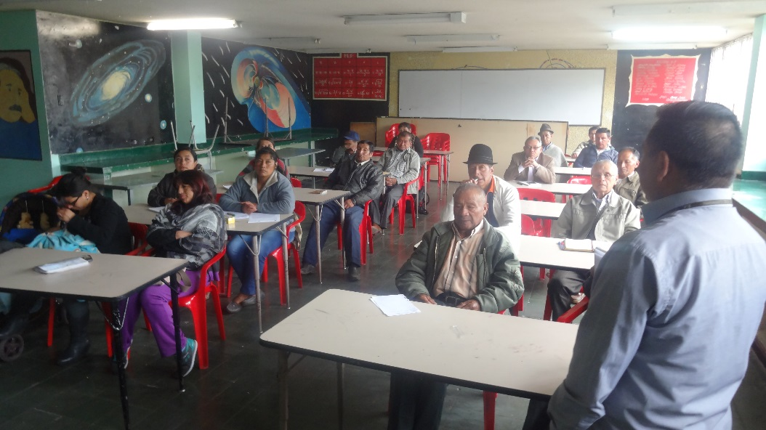
En las instalaciones de la I.E.M INEM inició el seminario de liderazgo político módulo 1, dirigido a las Juntas Administradoras Locales del Municipio. Este programa es liderado por la Secretaría de Desarrollo Comunitario de la Alcaldía de Pasto en convenio con la Escuela Superior de Administración Pública ESAP, cuyo objetivo es formar a las organizaciones comunales y comunitarias en pro del desarrollo local.
Dentro de la organización misional de la institución el principal objetivo es formar líderes y comunidad para el buen gobierno; retomado temas de liderazgo y gobernanza en las diferentes organizaciones comunales y comunitarias.
José Rafael Mafla Guerra Docente y capacitador de la ESAP indicó que esta formación tendrá una duración de un mes, trabajará cuatro ejes temáticos en liderazgo, función pública, rendición de cuentas y convivencia social. El primer tema fue desarrollado desde la gerencia de talento humano tomando conciencia hablando de valores, ética, comunicación y trabajo en equipo ya que son las principales falencias de las organizaciones donde se articulen para lograr los resultados que se requieren con fines constitucionales y donde la comunidad sea la directamente beneficiada.
Así mismo el docente afirmó que estos espacios permiten identificar las problemáticas de cada sector desde el punto de vista organizativo y poder ser portadores de soluciones, además de empoderar y crear escuela de nuevos líderes.
Para la fiscal de la Junta Administradora Local de la comuna 8 Sandra Milena Narváez este proceso “es excelente ya que se adquieren muchos conocimientos pero más que conocimientos es trabajar y formar la parte del ser humano como tal y esto me parece muy valioso, por lo cual es necesario aprovechar esta oportunidad que nos brindan, dedicando tiempo, voluntad y disponibilidad para educarse”.
La Secretaría de Desarrollo Comunitario comprometida con la comunidad seguirá con este proceso de formación en la capital Nariñense con el fin de contribuir al desarrollo de la comunidad, una de las metas del pacto cinco del plan de desarrollo “Pasto Educado Constructor de Paz”.
Información: Secretaria de Desarrollo Comunitario, Paula Andrea Rosero Lombana. Celular: 3017833825
Somos constructores de paz

SECRETARÍA DE SALUD INVITA A LA “JORNADA EDUCATIVA Y BUEN USO DE TIEMPO”, ESTE MIÉRCOLES 18 DE OCTUBRE EN BODEGAS UNIDA
La Secretaría de Salud, de la mano de la Red Institucional de la Plaza de Mercado de Potrerillo, a través de la dimensión de Infancia y adolescencia, invita a una jornada de “Oferta educativa y buen uso de tiempo” que se llevará a cabo este miércoles 18 de octubre, entre las 10:00 am y la 1:30 pm en Bodegas Unidas.
Esta jornada permitirá y facilitará el acceso a los diferentes programas que ofrecen las instituciones o dependencias del sector y está dirigida a niños, jóvenes y adultos, que deseen avanzar en su formación y de esta manera, mejorar sus condicione de vida.
Esta oferta brinda las siguientes oportunidades:
- Inscripciones y matrículas educativas para Aula regular (grados transición a 11°).
- Modelos Educativos Flexibles ( para casos de niños y jóvenes extra edad)
- Programa para jóvenes y adultos (educación por ciclos).
- Estrategia de acceso y permanencia ( Red de escuelas de formación Musical )
- Información y oferta de programas de primera infancia - ICBF (menores de 5 años).
- Información y oferta de programas de uso de tiempo libre (Pasto Deportes).
- Oferta de programas coordinados por el SENA.
- Información y oferta de programas de crecimiento y desarrollo, vacunación, servicios amigables para adolescentes y jóvenes, servicios de salud sexual y reproductiva (Ese Pasto Salud-centro de salud el Progreso).
Para tener acceso a estos beneficios, los interesados pueden acercarse a las bodegas unidas, en la plaza de mercado de El Potrerillo, con la fotocopia o número de documento de identificación.
Información: Secretaria de Salud Diana Paola Rosero. Celular: 3116145813 dianispao2@msn.com
Somos constructores de paz

ALCALDÍA DE PASTO HIZO ACOMPAÑAMIENTO A JAC DEL BARRIO GUALCALOMA PARA LA PRESENTACIÓN DE SU INFORME DE RENDICIÓN DE CUENTAS
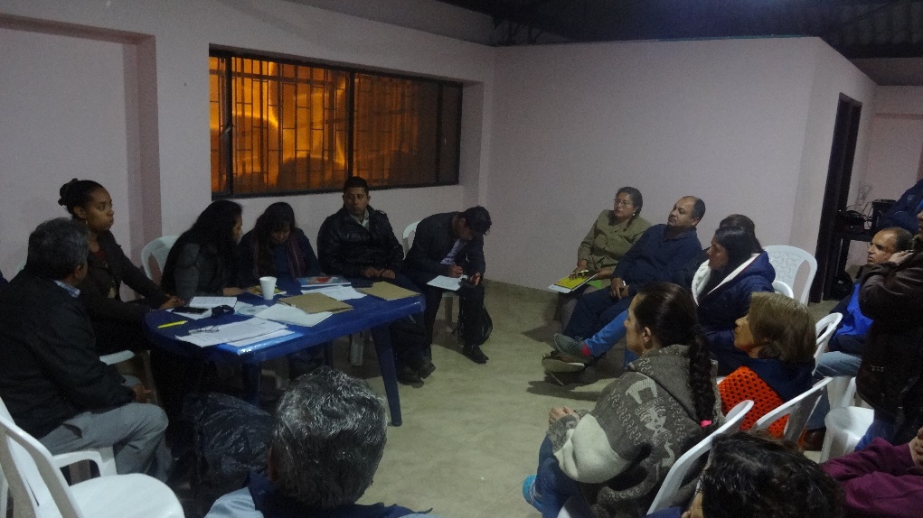
La Secretaría de Desarrollo Comunitario y Secretaría de Espacio Público de la Alcaldía de Pasto brindaron acompañamiento a asamblea comunitaria convocada por la Junta de Acción Comunal del barrio Gualcaloma cuarta etapa de la comuna 8, con el fin de presentar el informe de rendición de cuentas de los recursos que ingresan a los parqueaderos del sector; el encuentro contó con la asistencia y participación de líderes comunales, sociales, habitantes del sector y funcionarios de la Administración Municipal.
Eduardo Jurado Cerón, presidente de la Junta de Acción Comunal del barrio Gualcaloma cuarta etapa afirmó que “este informe presentamos las gestiones para rescatar los parqueaderos, ya que anteriormente no se tenía registro de los dineros recaudados, los cuales han servido para invertirlos y remodelar nuestras instalaciones y este servicio para el beneficio de la comunidad”.
Durante la presentación del informe fue propuesto cada año presentar una rendición de cuentas que no solo presente ingresos económicos sino también las gestiones que han beneficiado al sector como lo es el proyecto de bioparque, también se obtuvieron 6 alarmas que serán colocadas en los puntos críticos en pro de la seguridad de los habitantes y 35 contenedores de basura los cuales se han ubicado estratégicamente.
Estos compromisos obedecen a las acciones y dedicación continuas de los dirigentes comunales que participan constantemente en las formaciones y demás actividades realizadas por la Secretaría de Desarrollo Comunitario en cumplimiento al pacto por un Gobierno abierto y Participativo del Plan de Desarrollo “Pasto Educado Constructor de Paz”.
Información: Secretaria de Desarrollo Comunitario, Paula Andrea Rosero Lombana. Celular: 3017833825
Somos constructores de paz

MINISTERIO DE LAS TIC LANZA EN PASTO OFERTA FORMATIVA GRATUITA
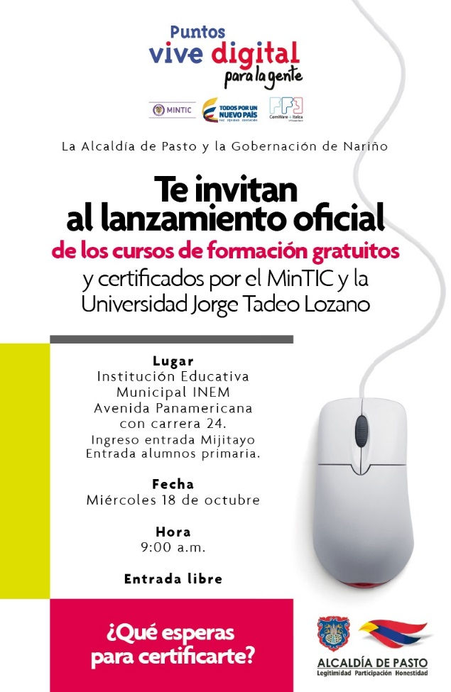
El Ministerio de las Tecnologías de la Información y las Comunicaciones, ha seleccionado a Pasto, para realizar el lanzamiento oficial de nuevos cursos de formación gratuitos, disponibles en los Puntos Vive Digital y certificados para todo Nariño.
Durante esta jornada que se cumplirá este miércoles 18 de octubre en la Institución Educativa Municipal INEM, a partir de las 9:00 de la mañana, el Ministerio TIC hará en el anuncio de los cupos gratuitos disponibles para que los ciudadanos se certifiquen en competencias digitales, como parte del trabajo articulado entre el Ministerio TIC y la alcaldía de Pasto, en beneficio de disminuir la brecha digital y generar progreso en la ciudad.
En el evento estarán presentes los casos de éxito más sobresalientes del proyecto, actos culturales, profesores de los cursos, administradores de los Puntos Vive Digital, estudiantes, abuelos, amas de casa, madres líderes, presidentes de los barrios, padres de familia, pensionados, independientes, empresarios y comunidad pastusa en general.
Adicionalmente en esta jornada la comunidad podrá inscribirse masivamente en los siguientes cursos, para obtener su respectivo diploma:
1. Formulación de proyectos de desarrollo
2. Financiación colectiva para proyectos de cooperación en comunidades económica y culturalmente diversas
3. Desarrollo de productos a partir de animación 2D y 3D
4. Diseño de sitios web
5. Series de animación digital y dibujos animados
6. Producción audiovisual
7. Ilustración básica en Photoshop
8. Ilustración básica en Illustrator
9. Programación y Desarrollo de Software.
Información: Subsecretario Sistemas de Información, Jonathan Huertas. Celular: 3013706039
Somos constructores de paz

CONVOCATORIA PARA LA DESIGNACIÓN DE LOS INTEGRANTES DELCONSEJO MUNICIPAL DE SEGURIDAD SOCIAL EN EL MUNICIPIO DE PASTO
La Suscrita Secretaría de Salud Municipal de Pasto, en ejercicio de sus facultades constitucionales y legales y en especial las conferidas en la Ley 100 de 1993 y los acuerdos No. 25 de 1996 y No. 57 de 1997.
CONVOCA A
Todas las personas con derecho a participar como representantes dentro del Consejo Territorial de Seguridad Social en Salud del municipio de Pasto, para presentar una terna ante el despacho de la Secretaría Municipal de Salud de Pasto, dentro de los términos señalados en la presente convocatoria pública, teniendo en cuenta lo siguiente: Los miembros del Consejo Territorial de Seguridad Social en Salud, serán designados por un periodo de dos (2) años, contados a partir de la fecha de posesión ante el Señor Alcalde de Municipio de Pasto; la designación es personal y no habrá suplentes o delegados. En el caso de los miembros que pueden ser representados por su delegado, la designación no puede recaer en personas que por derecho propio formen parte del Consejo.
PROCESO DE ELECCIÓN
La presente convocatoria se fijará en medios escritos, hablados y en la página web http://www.saludpasto.gov.co. por el término de treinta (30) días, contados a partir de la fecha de fijación es decir 13 de octubre de 2017.
Fechas según las etapas
1. Fijación de convocatoria: 13de octubre de 2017
2. Recibido de terna: 13 de noviembre de 2017
3. Elección: 15 de noviembre de 2017
4. Integración: 15 de noviembre de 2017
Procedimiento para elegir los miembros del Consejo Territorial de Seguridad Social en Salud - CTSSS
Los convocados podrán presentar ternas para proveer las representaciones correspondientes, conforme a lo señalado en el acuerdo 57 del consejo Nacional de seguridad social de 1.997y Decreto 0608 de 1.998 así:
l. Dos (2) representantes de los empleadores, uno de los cuales, representará a la pequeña y mediana empresa y el otro a otras formas asociativas, cuya elección será de la siguiente forma:
a. Un representante de la pequeña y mediana empresa será designado por el Alcalde Municipal, de terna presentada por las siguientes asociaciones : FENALCO,ACOPI, FENALCE, COTELCO, FEDEPAPA, Asociación de Droguistas de Nariño.
b. Un representante de las demás formas asociativas, que será designado de empleadores, designado por el Alcalde Municipal, de terna que presenten las asociaciones que estén interesadas en participar dentro del Consejo Territorial que aquí se crea.
2. Dos (2) representantes de los trabajadores, uno de los cuales representará a los pensionados, los que serán elegidos de la siguiente forma:
a. Un representante de los trabajadores activos será designado por el Alcalde Municipal, de la terna presentada por los sindicatos ANTHOC, FENALTRACE, SINTRAISS, CUT, UTRANA, SINTRACREDITARIO y demás asociaciones sindicales que deseen participar del consejo que se crea y tenga domicilio en el Municipio.
b. Un representante de los pensionados será designado por el Alcalde Municipal, de terna enviada por las asociaciones de pensionados con sede en el municipio de Pasto.
3. Un representante de las Entidades Promotoras de Salud distintas al ISS, que tengan afiliados en el municipio de Pasto, escogido por el Alcalde del municipio de terna enviada dichas entidades.
4. Un representante de las Instituciones Prestadoras de Servicios de Salud que funcionen en el municipio de pasto, el cual será elegido por el Alcalde municipal de la terna que para el efecto le presenten dichas entidades.
5. Un representante de los profesionales de la salud designado por el Alcalde del municipio de terna presentada por las diferentes asociaciones del área de la salud existentes en el municipio.
6. Un representante de las Empresas Solidarias de Salud, designado por el Alcalde del municipio de terna presentada por las juntas directivas de las diferentes Empresas Solidarias que operen en el municipio.
7. Un representante de las asociaciones o alianzas de usuarios designadas por el Alcalde de terna presentada por dichas organizaciones.
8. Un representante de las Comunidades Indígenas del Municipio de Pasto que será elegido por la propia comunidad de acuerdo con sus usos y costumbres. Su aceptación será de carácter obligatorio por parte del Alcalde Municipal.
Fecha, lugar y requisitos de presentación de la terna.
La presentación de las ternas de las organizaciones, asociaciones, sindicatos, federaciones, EPS, IPS, se deberá radicar en la fecha estipulada en la presente convocatoria en el Despacho de la Subsecretaría de Seguridad Social de la Secretaría de Salud Municipal de Pasto, ubicada en el CAM Anganoy vía Rosales 11, en el horario de 8:00am a 12 m y de 2:00 pm a 6:00 pm con oficio remisorio suscrito por el representante legal de la entidad, anexando la siguiente información:
1. Carta suscrita por el representante legal de cada organización postulante, en la que indique el sector que representa la terna que se va a presentar.
2. Certificación de la personería jurídica y/o certificado de existencia y representación legal de las organizaciones postulantes, expedida por la autoridad competente.
3. Escrito de aceptación expresa de los postulados en la terna.
4. Hoja de vida de los candidatos de la terna, que incluya datos personales, calidades, formación y experiencia, con sus respectivos soportes documentales.
5. Copia de la cédula de ciudadanía de los postulados en la terna.
6. Declaración de no estar incurso en el régimen de inhabilidades e incompatibilidades vigentes de los postulados en la terna.
Son requisitos esenciales de las organizaciones, asociaciones, sindicatos, y federaciones, para inscribir a sus candidatos, adjuntar: Certificado de Existencia y Representación legal y un listado con el número y nombre de sus asociados. Esta documentación debe ser presentada en un sobre sellado dirigido al despacho de la Secretaría Municipal de Salud de Pasto, debiendo anexar las respectivas actas de las reuniones efectuadas para el proceso de selección de la terna.
En el momento en que exista incongruencia en los documentos de la inscripción, la Secretaría Municipal de Salud de Pasto podrá solicitar las aclaraciones pertinentes; cualquier documento con tachaduras o enmendaduras será causal de rechazo de la inscripción.
En caso de no concurrir a la presente convocatoria los miembros referidos en el presente documento, el señor Alcalde dejará constancia escrita de ello, quedando en libertad discrecional de designar los representantes de cada sector o agremiación, y en virtud al conocimiento de las calidades personales, profesionales y de participación tengan de los representantes a designar.
La presente convocatoria se fijará en la cartelera de la Secretaría Municipal de Salud de Pasto, en los medios escritos, hablados y en la página web http://www.saludpasto.gov.co.
Información: Secretaria de Salud Diana Paola Rosero. Celular: 3116145813 dianispao2@msn.com
Somos constructores de paz

Oficina de Comunicación Social
Alcaldía de Pasto

